文本15 传统文化与文化传统
第1课时 导学与探究
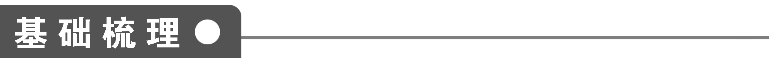
1．字音辨识
(1)给下列词语中加点的字注音
①诞生( ) ②媲美( ) ③昙花( )
④酝酿( ) ⑤一蹴而就( ) ⑥攻讦( )
⑦咀嚼( ) ⑧时髦( )
⑨蜕除( ) ⑩有史可稽( )
(2)给多音字注音
① ②
③ ④
2．辨形组词
① ② ③
④ ⑤
3．词语释义
①媲美：
________________________________________________________________________

②应运而生：
________________________________________________________________________

③时过境迁：
________________________________________________________________________

④与时俱进：
________________________________________________________________________

⑤抱残守缺：
________________________________________________________________________

⑥明日黄花：
________________________________________________________________________

⑦昙花一现：
________________________________________________________________________

⑧余风遗响：
________________________________________________________________________

⑨销声匿迹：
________________________________________________________________________

⑩孤芳自赏：
________________________________________________________________________

○面目全非：
________________________________________________________________________

○不堪设想：
________________________________________________________________________

○相左：
________________________________________________________________________

○蜕除：
________________________________________________________________________

○有史可稽：
________________________________________________________________________
4．近义词辨析
(1)钳制·制约
钳制：用强力限制，使不能自由行动。制约：甲事物本身的存在和变化以乙事物的存在和变化为条件，则甲事物为乙事物所制约。
例句：电力供给和电价问题始终是①________遵义铝业股份有限公司发展的瓶颈。在金融危机下，市场逐渐变得疲软，电价的杠杆作用愈发凸显，甚至直接②________着贵州铝企的命脉。
(2)变幻·变换
二者都是动词，都有“变化”之意。但“变幻”指不规则地改变，多指抽象事物。“变换”指事物的一定形式或内容换成另一种，多指具体事物。
例句：我们要不断地①________思维方式才能适应②________的市场。
(3)一挥而就·一蹴而就
二者所适用的对象不同。“一挥而就”指写字、作画、写文章一动笔就完成，形容文思敏捷，或形容写字作画技巧纯熟。“一蹴而就”指一抬脚就成功，形容做事情轻而易举，一下子就成功了。
例句：①他________，书也没有翻，就把演讲稿写完了。
②要实现这个目标，要靠全国人民长时期的艰苦奋斗，不可能________。
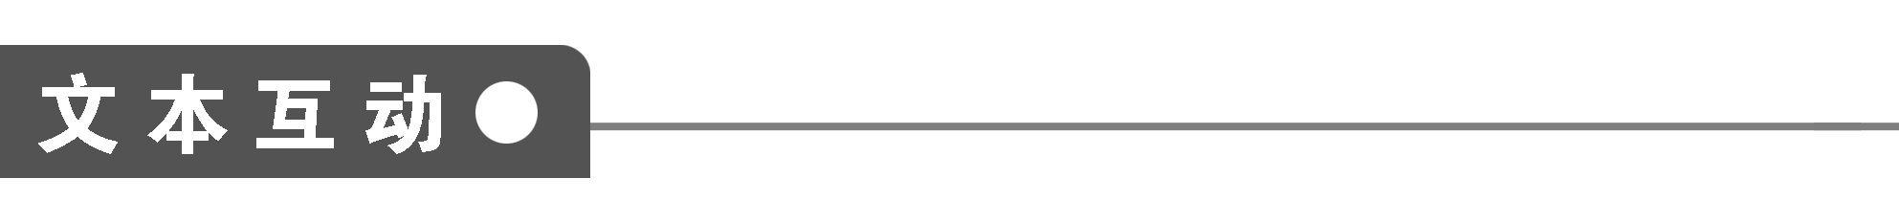
一、整体感知
1．阅读课文，完善下面的结构图：
传统文化与文化传统

2．文章采用小标题形式，分别写了“传统文化”“文化传统”“财富和包袱”，这样分别阐述有什么好处？

二、深层探究
3．阅读引言部分，回答：在一、二两个自然段中，作者认为应怎样处理时代发展与过去(传统)的关系？“一个多世纪的代价巨大的社会实验”的具体内容是什么？第三自然段谈了什么内容？本自然段最后一句话用了什么样的论证方法？效果如何？引言在全文中起什么作用？

4．阅读“传统文化”部分，回答：“传统文化”是相对于什么而言的？作者又是如何界定的？如何理解“传统文化的时代性和民族性”？我们对传统文化应持什么态度？

5．阅读“文化传统”部分，回答：“文化传统”与“传统文化”相比，它又有什么特点？民族的文化传统是如何形成的？“文化传统”一旦形成，又有哪些特点？

6．阅读“财富和包袱”部分，回答：“能理解这一点和做到这一点，看来并非易事”一句中“这一点”指什么？“我们容易看到的，常常是与之相左的情况”中“相左的情况”指什么？“传统不是可以随气温变化而穿脱的外衣，甚至也不是可以因发育而定期蜕除的角质表皮”这一比喻的含义是什么？

三、技法迁移
议论文的谋篇布局
[文本回顾] 本文的引言部分与后面三个小标题所领起的部分构成“总分总”式。而三个小标题之间又是层进关系。“传统文化”是“形”，“文化传统”是“核”，后面的论述以前面的论述为基础。首先就“传统文化”的几个方面的问题加以分析，澄清人们的一些错误认识：界定了定义；总结了特征；指出了发展的方向；谈到了我国对待传统文化的一般方针和方法。然后就“文化传统”的几个方面的问题加以论述：下定义；谈形成；讲作用；说变迁。最后指出，不管是传统文化还是文化传统，关键是传统。所以，作者在后面的论述中，专门就传统问题谈了自己的认识。传统具有双重性，我们要用正确的态度对待传统。
[技法点拨] 议论文的谋篇布局多种多样，但最基本的是：引论(提出问题)→本论(分析问题)→结论(解决问题或总结上文)。
1．引论。引论是议论文的开端。任务是引出所议论的问题或揭示中心论点。好的引论首先要简明，开门见山触及论题或论点。其次，要尽量新颖别致，能引起读者阅读的兴趣。
2．本论。本论在议论文中占有极其重要的地位，占全文大部分篇幅。引论所提的论点能否使人信服，全得靠本论的论证。本论中的结构模式，常用的有四种：
(1)并列式。“并列式”就是并列地组织若干论据或分论点，分别从几个不同的方面去证明中心论点。
(2)对比式。从正反两个方面进行论证，有时正反两个方面的内容所占篇幅差不多；有时以正面为主，反面为辅。
(3)辩证式。常用的辩证式结构是用二分法对论题进行剖析，形成两个论述层次。
(4)层进式。它是用几个有递进关系的分论点作论据，层层深入地论证中心论点的结构方式。
3．结论。结论是论点得到充分证明以后的归纳和延伸。一般有三种方法：第一，做总结，呼应开头；第二，提希望，鼓舞人心；第三，提问题，发人深省。作文时究竟取哪一种，要根据实际情况，灵活确定。
[技法运用] 请以“严和爱”为题，写一篇不少于300字的议论短文。注意“引论”、“本论”和“结论”的安排。

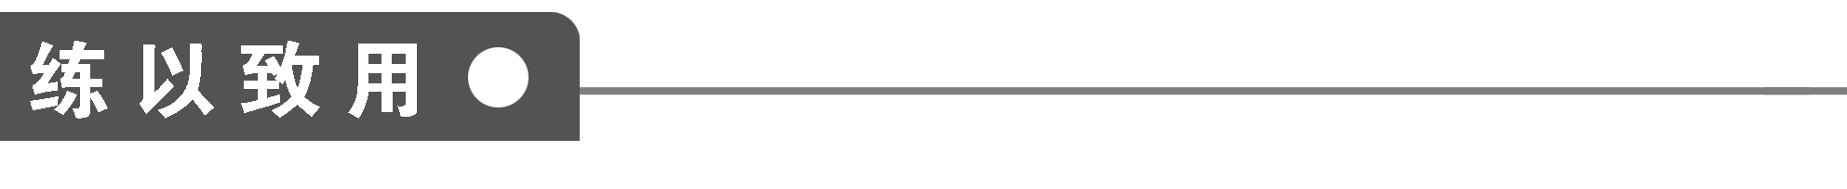

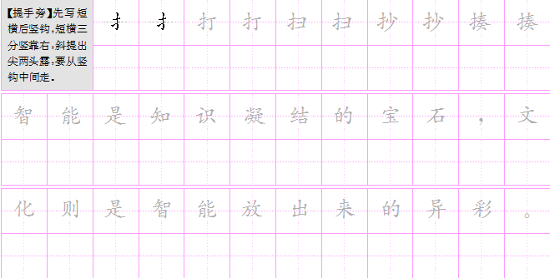

【答案解析】
基础梳理
1．①dàn ②pì ③tán ④niànɡ ⑤cù ⑥jié ⑦jǔ ⑧máo ⑨tuì ⑩jī
(2)①jiǎo/jué ②lào/luò ③jué/jiáo ④hé/hè
2．①糟糕/马槽/嘈杂 ②诞生/垂涎三尺 ③发掘/崛起/倔强 ④威慑/摄影/镊子 ⑤不堪设想/戡乱/勘探
3．①美好的程度差不多；比美。②原指顺应天命而降生，后泛指随着某种形势而产生。③随着时间的推移，情况发生变化。④随着时代的发展而不断发展、前进。⑤形容保守不知改进。⑥比喻过时或无意义的事物。⑦原比喻事物难得出现，现在用来比喻某些事物或人一出现就很快消逝。⑧遗留下来的风气和影响。⑨不再公开讲话，不再出头露面。形容隐藏起来或不公开出现。⑩比喻自命清高，自我欣赏。○样子完全不是过去那样子，形容变动极大。面目：面貌。非：不是。○事情的发展将造成很坏的结局，使人不能想象。不堪：不能。设想：想象、推测。○不相遇，彼此错过；相反，相互不一致。○像蛇、蝉等脱皮一样地除掉。○有史可查。稽：查考。
4．(1)①制约 ②钳制 (2)①变换 ②变幻 (3)①一挥而就 ②一蹴而就
文本互动
1．①民族传统 ②文化 ③传统文化 ④文化遗产 ⑤时代 ⑥民族 ⑦民族精神 ⑧财富 ⑨包袱 ⑩两重属性
2．这样写由浅入深，将深奥的道理讲得深入浅出。先从要说明的概念入手，详细阐释清楚概念的内涵，使得后面的说理深入透彻、水到渠成。
3．①在第一自然段，作者用正反对比的论证方法指出：走向未来，需要的不是同过去的一切彻底决裂，而是应妥善地利用过去。这个“过去”在第二自然段点明，主要指“传统”，即民族精神及其表现。
“一个多世纪的代价巨大的社会实验”是指1840年鸦片战争以来仁人志士付出惨痛代价的救亡图存运动，包括洋务运动、变法维新、资产阶级民主革命、新民主主义革命以及社会主义革命。
②谈了民族传统与文化密不可分又有区别的联系，以及本文的写作目的。
最后一句话用了类比的论证方法。效果：将两个相类似的情形进行比较，从而准确生动地表达了自己的观点，使说理形象生动，容易使读者理解和接受。
③引言部分亮明了作者对民族传统的态度，并分析了民族传统与文化的联系，下文二、三部分就此展开，是全文的总起。
4．①相对于当代文化和外来文化而言。相对于“当代文化”，是指传统文化的时代性；相对于“外来文化”，是指传统文化的民族性。
②作者是从概念的内涵和外延两个方面来界定的。内涵是“其内容当为历代存在过的种种物质的、制度的和精神的文化实体和文化意识”。外延是“民族服饰、生活习俗、古典诗文、忠孝观念之类”。
③传统文化的时代性是指文化是应运而生的，不是一成不变的，会随着情况的变化而变化：或与时俱进，或失去原有的价值，或播迁他邦，或昙花一现。如结绳、算盘、计算机就体现了物质文化发展的不同层次，体现了文化的时代性。
传统文化的民族性是指创成于本民族祖先，有很深的民族情结。如西服、和服、中山服是从物质上、形态上反映了不同民族的文化差异，体现的是文化的民族性。
④传统文化在历史上起过积极作用，“凡是存在过的，都曾经是合理的”。对后人而言，对传统文化要批判继承：明辨其时代风貌，确认其历史地位，接受或拒绝其余风遗响。
5．①“传统文化”的内容为历代存在过的种种物质的、制度的和精神的文化实体和文化意识，它可以是有形的，也包括无形的。而“文化传统”指的是民族精神或民族的集体意识和集体无意识，它不具备有形的实体，但却存在于一切传统文化之中，也存在于一切现实文化之中，还存在于灵魂之中。
②民族文化传统形成的条件：民族的共同生活、共同语言。民族的每个成员，正是在这种共同生活中诞生、成长，通过民族共同语言来认识世界、体验生活、形成意识、表达愿望的。久而久之，就会形成共同的意识和无意识，或者叫共同心理状态，文化传统就形成了。
③“文化传统”一旦形成，首先是一种“惰性力量”，比较稳定。其次，它也会随着时间的变化和外部世界的影响而变化自己的内容，但这种变化是缓慢的、渐进的。
6．①“这一点”，一是指“辩证地了解和掌握传统的两重性”，即传统既是财富，又是包袱；二是指“运用它而不被其吞没，防止它而不拒之于千里之外”。
②“相左的情况”，作者列举了两种。“一种人以为传统像服装，服装以入时为美，而去追求时髦。”对此作者评论说：“这时，具有惰性的传统，只会被斥为阻碍趋时的包袱。”这是一种拒绝传统、丢弃传统的态度和表现，即传统中的财富被追求时髦的人视为包袱。“另一种人以为传统像文物，文物惟古是尚，应该保护其斑驳陆离的面貌，切忌刮垢磨光。”对此作者评论说：“这时，传统所不幸具有的惰性，倒又成了他们心目中的财富。”这是一种完全为传统所束缚，成为传统奴隶的态度和表现，即分不清传统中的精华和糟粕，而把糟粕视为精华、财富的观点。
③这一比喻的含义：传统是内在物，是人体本身，是人群共同体的品格和精神，无法随手扔掉，难以彻底决裂。
[技法运用] 略。

